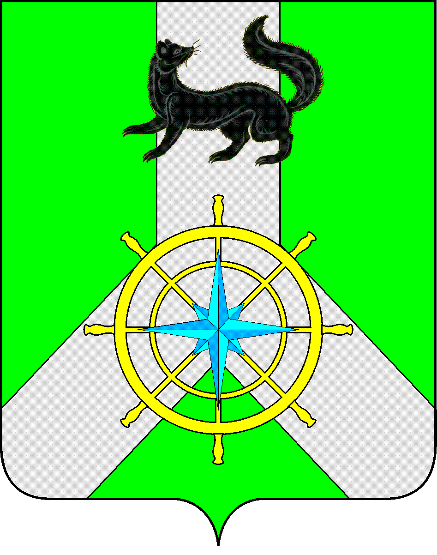
Р О С С И Й С К А Я Ф Е Д Е Р А Ц И Я
И Р К У Т С К А Я О Б Л А С Т Ь
К И Р Е Н С К И Й М У Н И Ц И П А Л Ь Н Ы Й Р А Й О Н
Д У М А
РЕШЕНИЕ №38/7

12 февраля 2020 г. | г. Киренск
Об одобрении мероприятий в рамках проекта «Народные инициативы» муниципального образования Киренский район в 2020 году

В соответствии с Законом Иркутской области от 17 декабря 2018 г. N 131-ОЗ "Об областном бюджете на 2019 год и на плановый период 2020 и 2021гг.", постановлением Правительства Иркутской области от 14 февраля 2019 №188-пп «О предоставлении и расходовании субсидий из областного бюджета местным бюджетам в целях софинансирования расходных обязательств муниципальных образований Иркутской области на реализацию мероприятий перечня проектов народных инициатив», руководствуясь Уставом муниципального образования Киренский район,
ДУМА РЕШИЛА:

- Одобрить мероприятия в рамках проекта «Народные инициативы» муниципального образования Киренский район в 2020 году:
1.1.Выполнение работ по замене оконных блоков (120,7 м2) в МКДОУ "Детский сад №13 г.Киренска" (мкр. Балахня, кв-л. Водников, д. 7"А"),;
1.2.Выполнение работ по замене оконных блоков (31,3 м2) в МКДОУ "Детский сад п.Юбилейный" (ул. Октябрьская, д. 10);
1.3.Выполнение работ по замене оконных блоков (173,4 м2) в МКОУ "Средняя школа №1 г.Киренска" (ул.Алексеева д.1)".
- Ежеквартально заслушивать информацию о ходе исполнения мероприятий в рамках проекта «Народные инициативы» на территории муниципального образования Киренский район.
- Решение подлежит размещению на официальном сайте администрации Киренского муниципального района www.kirenskrn.irkobl.ru в разделе «Дума Киренского района».
- Решение вступает в действие со дня подписания.

Председатель
Думы Киренского муниципального района О.Н.Аксаментова

Мэр
Киренского муниципального района К.В. Свистелин

